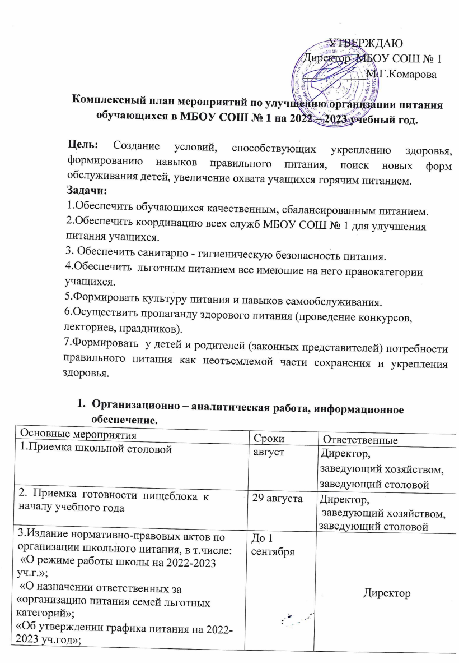

УТВЕРЖДАЮ
Директор МБОУ СОШ № 1
___________М.Г.Комарова

Комплексный план мероприятий по улучшению организации питания обучающихся в МБОУ СОШ № 1 на 2022 – 2023 учебный год.

Цель: Создание условий, способствующих укреплению здоровья, формированию навыков правильного питания, поиск новых форм обслуживания детей, увеличение охвата учащихся горячим питанием.
Задачи:
1.Обеспечить обучающихся качественным, сбалансированным питанием.
2.Обеспечить координацию всех служб МБОУ СОШ № 1 для улучшения питания учащихся.
3. Обеспечить санитарно - гигиеническую безопасность питания.
4.Обеспечить льготным питанием все имеющие на него правокатегории учащихся.
5.Формировать культуру питания и навыков самообслуживания.
6.Осуществить пропаганду здорового питания (проведение конкурсов, лекториев, праздников).
7.Формировать у детей и родителей (законных представителей) потребности правильного питания как неотъемлемой части сохранения и укрепления здоровья.

- Организационно – аналитическая работа, информационное обеспечение.
Основные мероприятия | Сроки | Ответственные
1.Приемка школьной столовой | август | Директор, заведующий хозяйством, заведующий столовой
2. Приемка готовности пищеблока к началу учебного года | 29 августа | Директор,  заведующий хозяйством, заведующий столовой
3.Издание нормативно-правовых актов по организации школьного питания, в т.числе:  «О режиме работы школы на 2022-2023 уч.г.»;  «О назначении ответственных за «организацию питания семей льготных категорий»;  «Об утверждении графика питания на 2022-2023 уч.год»;  «Об организации питания в 2022-2023 уч.году»;  «Об утверждении списков на питание» и пр. | До 1 сентября | Директор
4.Совещание при директоре по вопросам организации и развития школьного питания | 1 неделя сентября | Директор, заведующий хозяйством,  заведующий столовой, заместители директора
5.Формирование комплектов документов по обеспечению обучающихся льготных категорий бесплатным питанием | В течение года | Классные руководители, ответственный по приему документов на льготное питание
6.Совещание по организации горячего питания | Последняя пятница каждого месяца | Директор, заведующий хозяйством,  заведующий производством, заместители директора
7. Организация комиссии пошкольному питанию из родителей-представителей Попечительского совета МБОУ СОШ №1 | сентябрь | Директор,  Председатель ПС
8. Контроль организация питьевого режима школьников | В течение всего года,  ежедневно | Заведующий хозяйством, фельдшер
9.Обновление информации на официальном сайте ОО, раздел «Школьное питание» | В течение уч.года, срок- до начала 2 уч.четверти | Заведующая хозяйством, зав.производством,  системный администратор
10. Организация работы бракеражной комиссии по питанию | Ежедневно в течение уч.года | Зав.производством, фельдшер
2.Организация работы по улучшению материально-технической базы столовой, расширению сферы услуг для учащихся и родителей.
меры | Периодич ность | ответственные
1. Системный контроль за состоянием обеденного зала и пищеблока,своевременноеустранение неполадок,обеспечениебезопасных условий питания учащихся | ежедневно | Заведующий хозяйством,  заведующий столовой,
2. Разработка новых блюд, изделий, их внедрение в систему школьного питания | В течение учебного года | Заведующий столовой
3. Укрепление и модернизация материальной базы и помещений пищевого блока | В течение учебного года | Заведующий столовой, заведующий хозяйством
3.Работа по воспитанию культуры питания, пропаганде здорового образа жизни с обучающимися.
Основные мероприятия | Сроки | Ответственные
1. Проведение классных часов оправильном питании(один классный час в месяц) | Октябрь-май | Кл. руководители,  фельдшер
2.Проведение конкурса поделок из овощей и фруктов«Золотая осень» (1-4 кл.) | октябрь | Зам. директора по ВР, педагог-организатор
3. Беседы с учащимися 10-11 классов«Береги свое здоровье» | ноябрь | Зам. директора по ВР, педагог-организатор, фельдшер школы
4.Анкетирование обучающихся по качеству школьного питания | 1 раз в четверть  (последняя неделя) | Зам. директора по ВР, классные руководители
5.Конкурс плакатов «Ты есть то, что ты ешь» (8-10 классы) | декабрь | Зам. директора по ВР, классные руководители
6.Конкурс рекламных плакатов  «Мы- за здоровую еду!» (5-7 классы) | январь | Зам. директора по ВР, классные руководители
7.Конкурс-викторина «Знатоки здорового питания» (6-7 классы) | февраль | Зам. директора по ВР, классные руководители
8.Проведение мероприятия «Масленица» | март | Зам. директора по ВР, классные руководители
9.Выставка книг и периодической печати о здоровом питании | март | Зав. информационно-библиотечным центром ,фельдшер
10.Конкурс аппликаций «Страна Витаминия» (1-4 классы) | апрель | Зам. директора по ВР, классные руководители
11.День здоровья, станция «Здоровое питание» | Сентябрь  Март  май | Зам. директора по ВР, классные руководители
12.Конкурс «Здоровое питание» (4-5 классы) | май | Зам. директора по ВР, классные руководители

4. Работа по воспитанию культуры питания, пропаганде здорового образа жизни сродителями учащихся.
мероприятие | сроки | ответственные
1.Обсуждение эффективности организации горячего питания в школе в ходе работы Попечительского совета школы | Последний вторник каждого месяца | Директор,  Председатель Попечительского совета школы
2.Проведение родительских собраний  Темы:  «Организация школьного питания»  «Совместная работа семьи и школы по формированию здорового образа жизни»  «Здоровое питание вашей семьи»  «Привычки, формируемые в семье» | Раз в четверть | Директор,  заместители,  фельдшер
3.Дегустация блюд школьной столовой | Еженедельно | Представители Попечительского совета, комиссии по питанию
4.Родительский лекторий по здоровому питанию в семье с приглашением специалистов БМК | февраль | Зам. Директора по ВР
5.Участие родителя в традиционных Днях здоровья, в т.ч., работе станции «Здоровое питание» | Сентябрь  Март  май | Классные руководители
4.Анкетирование родителей по удовлетворенности качеством получаемого детьми школьного питания | май | Зам. директора по ВР, классные руководители

